PKP Polskie Linie Kolejowe S.A.
Biuro Komunikacji i Promocji
Zespół Rzecznika prasowego
ul. Targowa 74 03-734
Warszawa
tel. + 48 22 473 30 02
tel. kom. + 48 662 114 900
rzecznik@plk-sa.pl
www.plk-sa.pl
Warszawa, 01.09.2017 r.
Informacja prasowa
Stare Bojanowo – Kościan – od września rusza modernizacja
Skrócenie czasu przejazdu, unowocześnienie stacji kolejowych, zwiększenie poziomu bezpieczeństwa oraz zapewnienie podróżującym wyższego komfortu – to tylko niektóre z planowanych efektów prac na linii E59 Poznań - Wrocław. We wrześniu rozpoczyna się modernizacja odcinka Stare Bojanowo - Kościan.
PKP Polskie Linie Kolejowe S.A. modernizują linię E59 między Czempiniem a granicą województwa dolnośląskiego. Pierwsze prace na odcinku Stare Bojanowo - Kościan rozpoczną się już 3 września. Roboty będą tam prowadzone na torze nr 1, przy utrzymaniu ruchu pociągów po torze nr 2. W ramach modernizacji w Kościanie na ulicy Młyńskiej i Gostyńskiej wybudowane zostaną dwa wiadukty kolejowe, a na ulicy Wyzwolenia przejście podziemne. Wyremontowane zostaną również stacje Kościan i Stare Bojanowo, na których znajdą się nowe wiaty i ławki, nowoczesny system informacji pasażerskiej oraz udogodnienia dla osób z ograniczoną mobilnością. Bezpieczeństwo podróżujących ze stacji w Starym Bojanowie zwiększy budowa nowego przejścia podziemnego na perony. PKP Polskie Linie Kolejowe S.A. zmodernizują na tym odcinku 4 przejazdy kolejowe, które zostaną dostosowane do osiągania przez pociągi osobowe prędkości 160 km/h. Odnowione zostaną także dwa mosty kolejowe nad Kanałem Kościańskim.
Kolejne odcinki trasy
W październiku rozpoczną się prace na na stacjach Leszno, Stare Bojanowo i Kościan a od listopada na torze nr 2 odcinek Korzeńsko – Rawicz oraz na stacjach kolejowych: Rawicz, Bojanowo. Pojawią się nowe wiaty, ławki oraz lepsze oświetlenie. Efektem modernizacji obiektów będzie także czytelne oznakowanie oraz nowy system informacji pasażerskiej. Stacje będą dostosowane do potrzeb osób o ograniczonej mobilności. W listopadzie ruszą także prace na torze nr 1 na odcinku Bojanowo – Leszno.

Efekty prac
Zakończenie robót budowlanych planowane jest na 2020 rok. W wyniku modernizacji podróż na 70-kilometrowym odcinku Czempiń – granica województwa dolnośląskiego będzie o 20 minut krótsza. Nowe tory umożliwią przejazd pociągów pasażerskich z prędkością do 160 km/h oraz pociągów towarowych z prędkością do 120 km/h. Modernizacja 24 przejazdów kolejowo-drogowych, budowa 4 wiaduktów kolejowych i 3 wiaduktów drogowych, wykonanie 5 przejść podziemnych oraz montaż nowoczesnych urządzeń sterowania ruchem wpłyną na zwiększenie poziomu bezpieczeństwa na tym odcinku.
Modernizacja realizowana jest w ramach projektu „Prace na linii kolejowej E59 na odcinku Wrocław - Poznań, etap IV, odcinek granica województwa dolnośląskiego – Czempiń”, współfinansowanego przez Unię Europejską ze środków instrumentu „Łącząc Europę. Całkowity koszt projektu to ponad 1,5 mld zł, z czego około 1,2 mld zł pochodzi ze środków Unii Europejskiej.

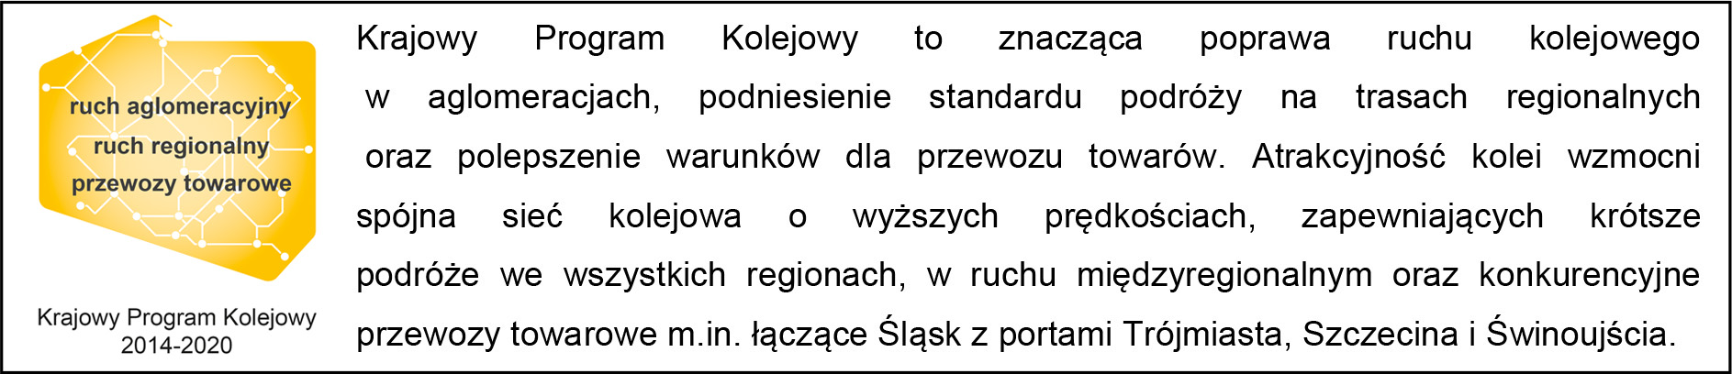
Kontakt dla mediów:
Zbigniew Wolny
Zespół prasowy
PKP Polskie Linie Kolejowe S.A.
zbigniew.wolny@plk-sa.pl
T: + 48 600 084 749

„Wyłączną odpowiedzialność za treść publikacji ponosi jej autor. Unia Europejska nie odpowiada za ewentualne wykorzystanie informacji zawartych w takiej publikacji”.

